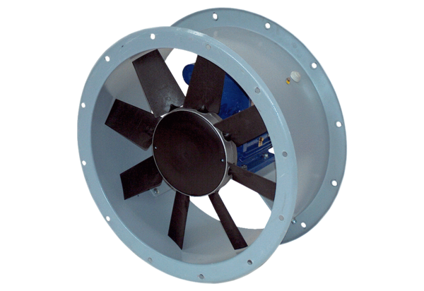Osiowy wentylator kanałowy DAR 80/6-1 ExOpakowanie jednostkowe: 1 sztukaAsortyment: C
Numer artykułu: 0073.0357Producent: MAICO

